KARYA TULIS ILMIAH

**UJI EFEK TONIKUM EKSTRAK ETANOL BIJI PINANG**

**(*Areca catechu L.*) PADA MENCIT**

**(*Mus Musculus*)**



**CICI ANGELA LUMBAN GAOL**

**P07539015033**

**POLITEKNIK KESEHATAN KEMENKES MEDAN**

**JURUSAN FARMASI**

**2018**

KARYA TULIS ILMIAH

**UJI EFEK TONIKUM EKSTRAK ETANOL BIJI PINANG**

**(*Areca catechu L.*) PADA MENCIT**

**(*Mus musculus*)**

SebagaiSyaratMenyelesaikanPendidikan Program Studi Diploma III Farmasi



**CICI ANGELA LUMBAN GAOL**

**P07539015033**

**POLITEKNIK KESEHATAN KEMENKES MEDAN**

**JURUSAN FARMASI**

**2018**

**LEMBAR PERSETUJUAN**

**Judul : Uji Efek Tonikum Ekstrak Etanol BijiPinang   
(Areca catechu*L.*) Pada Mencit(*Mus musculus*)**

**Nama : Cici Angela LumbanGaol**

**Nim : P07539015033**

Telah Diterima dan Disetujui untuk Diseminarkan Dihadapan Penguji

Medan, Juli2018

Menyetujui

Pembimbing

Dra.Masniah, M.kes, Apt

NIP 196204281995032001

PltKetuaJurusanFarmasi

Poltekkes Kemenkes Medan

Dra.Masniah, M.kes, Apt

NIP 196204281995032001

**LEMBAR PENGESAHAN**

**Judul : Uji Efek Tonikum Ekstrak Etanol BijiPinang   
(Areca catechu*L.*) pada Mencit(*Mus musculus*)**

**Nama : Cici Angela LumbanGaol**

**Nim : P07539015033**

KaryaTulisIniDiujipadaSidangUjianAkhir Program JurusanFarmasi

PoltekkesKemenkes

Medan, Juli2018

Penguji I Penguji II

RosnikeMerlyPanjaitan, S.T, M.Si. Lavinur, ST, M.Si.

NIP 196605151986032003 NIP 196302081984031002

KetuaPenguji

Dra.Masniah, M.kes, Apt.

NIP. 196204281995032001

KetuaJurusanFarmasi

Poltekkes Kemenkes Medan

Dra.Masniah, M.kes, Apt.

NIP 196204281995032001

**SURAT PERNYATAAN**

**UJI EFEK TONIKUM EKSTRAK ETANOL BIJI PINANG (*Areca catechu L)* PADA MENCIT (*Mus musculus)***

Dengan ini Saya menyatakan bahwa dalam Karya Tulis Ilmiah ini tidak terdapat karya yang diajukan di suatu perguruan tinggi dan sepanjang pengetahuan Saya juga tidak terdapat karya atau pendapat yang pernah ditulis atau diterbitkan oleh orang lain, kecuali yang secara tertulis diacu dalam naskah ini dan disebut dalam daftar pustaka.

Medan, Juli 2018

Cici Angela Lumban Gaol

NIM P07539015033

**MEDAN HEALTH POLYTECHNICS OF MINISTRY OF HEALTH**

**PHARMACY DEPARTMENT**

**SCIENTIFIC PAPER, August 2018**

Cici Angela LumbanGaol

Tonic Effect Test of Ethanol Extract of Areca catechu L. in White Mice (Musmusculus)

xi + 32 pages, 3 Tables, 1 Figure, 2 Diagrams, 9 Attachments

**ABSTRACT**

Tonic is a material or mixture of ingredients that can enhance the body or increase energy of the body. The tonic effect besides being obtained from chemical drinks such as those circulating on the market can also be obtained from medicinal plants, one of which is betel nuts.

This study aimed to determine the effect of tonic from betel nut ethanol extract (EEBP) given orally in white mice. This study was an experimental study, 25 white mice were divided into 5 groups consisting of 5 mice per group. Experimental animals were treated orally as much as 0.2 ml, for group 1 was given cmc 0.5% b / v, group 2 was given Tonicum Bayer, group 3 was given a dose of 0.477 g / kg BW, group 4 was given a dose of 0.954 g / kg BW, group 5 was given a dose of 1,911 g / kg BW.

Through the results of the study it can be concluded that the combination of EEBP has a tonic effect on mice given an effective dose of 0.1594 g / kg BW, 0.477 g / kg BW, and 0.954 g / kg BW. While the EEBP dose 1,911 g / kg BB has properties that are almost the same as bayer tonic in giving the tonic effect.

Keywords: EEBP (Ethanol Extract of Betel Nut), Tonicum, Bayer Tonicum, Mice

Reference: 16 (1995-2017)

**POLITEKNIK KESEHATAAN KEMENKES MEDAN**

**JURUSAN FARMASI**

**KTI, Juli 2018**

**Cici Angela Lumban Gaol**

**Uji Efek Tonikum Ekstrak Etanol Biji Pinang (*Areca Catechu L)* Pada Mencit Putih (*Mus Musculus)***

**xi + 32 halaman, 3 Tabel, 1 Gambar, 2 Diagram, 9 Lampiran**

**ABSTRAK**

Kelelahan (*Fatigue)* adalah suatu kondisi yang memiliki tanda berkurangnya kapasitas yang dimiliki seseorang untuk bekerja dan mengurangi efesiensi prestasi. Untuk mengatasi kelelahan masyarakat menggunakan tonikum. Efek tonikum selain diperoleh dari minuman berbahan kimia seperti yang beredar di pasaran juga dapat diperoleh dari tanaman obat salah satunya biji pinang.

Penelitian ini adalah penelitian eksperimen yang bertujuan untuk mengetahui efek tonikum dari ekstrak etanol biji pinang (EEBP) yang diberikan secara oral pada mencit putih. Mencit sebanyak 25 ekor dibagi menjadi 5 kelompok terdiri atas 5 mencit tiap kelompok. Setiap kelompok Hewan uji diberi perlakuan secara oral sebanyak 0,2 ml, untuk kelompok 1 diberi cmc 0,5 % b/v, kelompok 2 diberi Tonikum bayer, kelompok 3 diberi dosis 0,477 g/kg BB, kelompok 4 diberi dosis 0,954 g/kg BB, kelompok 5 diberi dosis 1,911 g/kg BB.

Dari hasil penelitian dapat disimpulkan bahwa kombinasi EEBP mempunyai efek tonikum terhadap mencit yang diberikan larutan uji dengan dosis efektif sebesar 0,477 g/kg BB, 0,954 g/kg BB, dan 1,911 g/kg BB. Dan EEBP Dosis1,911 g/kg BB memiliki khasiat yang hampir sama dengan Tonikum bayer dalam memberikan efek tonikum.

Kata Kunci : EEBP, Tonikum, tonikum Bayer, Mencit

Daftar Bacaan : 16 (1979-2017)

**KATA PENGANTAR**

Puji dan syukur Penulis panjatkan kepada Tuhan yang Maha Esa, atas segala rahmat dan karunia-Nya sehingga Penulis dapat menyelesaikan penelitian dan menyusun Karya Tulis Ilmiah yang berjudul **“Uji Efek Tonikum Ekstrak Etanol Biji Pinang (*Areca catechu L)* pada Mencit (*Mus musculus)*.**

Adapun tujuan penulis adalah untuk memenuhi salah satu persyaratan dalam menyelesaikan program pendidikan Diploma di Politeknik Kesehatan Kemenkes Medan Jurusan Farmasi. Dalam menyelesaikan Karya Tulis Ilmiah ini tidak lepas dari dukungan, dorongan serta bantuan dari berbagai pihak, sehingga dalam kesempatan ini Penulis ingin mengucapkan terima kasih yang sebesar-besarnya kepada:

1. Ibu Dra. Ida Nurhayati, M.Kes, selaku Direktur Poltekkes Kemenkes Medan.
2. Ibu Dra. Masniah, M.Kes., Apt. selaku Plt Ketua Jurusan Farmasi Poltekkes Kemenkes Medan serta pembimbing dan penguji KTI dan UAP yang memberikan masukan serta bimbingan kepada Penulis.
3. Ibu Maya Handayani Sinaga, SS, M.Pd. Pembimbing Akademik yang membimbing Penulis selama menjadi mahsiswa di Jurusan Farmasi Poltekkes Medan.
4. Ibu Rosnike Merly Panjaitan, ST, M.Si Penguji l KTI dan UAP yang memberikan masukan dan dukungan kepada Penulis.
5. Bapak Lavinur, ST, M.Si. Penguji ll KTI dan UAP yang memberikan masukan dan dukungan kepada penulis.
6. Seluruh staf Dosen Jurusan Farmasi Poltekkes Kemenkes Medan.
7. Teristimewa kepada orang tua penulis bapak T. Lumban gaol dan ibu S.Tampubolon, S.Pd. serta kakak abang adik dan ponakan Penulis yang turut membantu memberikan motivasi dan dukungan baik material maupun doa dalam menyelesaikan Karya Tulis Ilmiah ini.
8. Teman-teman Penulis Ratih, Wanny, Maria Pandiangan, Cici S, dkk yang telah banyak memberikan dukungan, kebersamaan dan kenangan selama ini, beserta teman satu bimbingan Penulis Normasari, Tri Prima, Melfa, dan Ernesta yang sudah membantu selama menyelesaikan Karya Tulis Ilmiah.

Dengan segala kerendahan hati, Penulis menyadari sepenuhnya masih banyak kekurangan dan keterbatasan dalam penyusunan Karya Tulis Ilmiah. Dengan penuh keterbukaan Penulis mengharapkan saran kritik yang membangun dari pembaca demi kesempurnaan Karya Tulis Ilmiah ini. Harapan penulis, semoga Karya Tulis Ilmiah ini dapat bermanfaat bagi ilmu pengetahuan khususnya di bidang farmasi.

Semoga Tuhan yang Maha Esa senantiasa melimpahkan rahmat-Nya dan Penulis berharap kiranya Karya Tulis Ilmiah ini bermanfaat bagi kita semua.

Medan, Juli 2018

Penulis

Cici Angela Lumban gaol

P07539015033

**DAFTAR ISI**

Halaman

**Lembar Persetujuan**

**Lembar Pengesahan**

**Pernyataan i**

**Abstract ii**

**Abstrak iii**

**Kata Pengantar iv**

**Daftar isi vi**

**Daftar Diagram ix**

**Daftar Tabel x**

**Daftar Gambar**

**Daftar Lampiran xi**

**BAB I PENDAHULUAN**

1.1 Latar Belakang 1

1.2 Perumusan Masalah 3

1.3 Tujuan Penelitian 3

1.4 Manfaat Penelitian 3

**BAB II TINJAUAN PUSTAKA**

2.1 Uraian Tumbuhan 4

2.1.1 Nama Daerah Pinang 5

2.1.2 Sistematika Pinang 5

2.1.3 Manfaat Pinang 5

2.1.4 Kandungan Pinang 5

2.2 Kelelahan 6

2.2.1 Jenis-jenis Kelelahan 6

2.2.2 Tanda-tanda Kelelahan 6

2.2.3 Cara Mengatasi Kelelahan 7

2.3 Tonikum 8

2.3.1 Uji Efek Tonikum 9

2.4 Tonikum Bayer 9

2.5 Ekstrak 10

2.6 Hewan Percobaan Mencit (Mus Musculus) 11

2.7 Kerangka Konsep 11

2.8 Alur Kerja 12

2.9 Definisi Operasional 12

2.10 Hipotesis 13

**BAB III METODE PENELITIAN**

3.1 Jenis dan Desain Penelitian 14

3.2 Lokasi dan Waktu Penelitian 14

3.3 Populasi dan Sampel Penelitian 14

3.4 Alat dan Bahan 14

3.4.1 Alat 14

3.4.2 Bahan-bahan 15

3.5 Hewan Percobaan 15

3.6 Pembuatan Suspensi CMC 0,5% 15

3.7 Perhitungan Tonikum Bayer 15

3.8 Pembuatan Sediaan Ekstrak Etanol Biji Pinang 16

3.8.1 Perhitungan Cairan Penyari………………………………….. 16

3.8.2 Ekstrak Etanol Biji Pinang 16

3.8.3 Pembuatan Suspensi Ekstrak Biji Pinang 16

3.9 Prosedur Kerja 18

**BAB IV HASIL DAN PEMBAHASAN**

4.1 Hasil 19

4.2 Pembahasan 22

**BAB V KESIMPULAN DAN SARAN**

5.1 Kesimpulan 24

5.2 Saran 24

**DAFTAR PUSTAKA 25**

**DAFTAR DIAGRAM**

Diagram 4.1 Perbandingan Rata-rata Waktu Bertahan Berenang Mencit Sebelum dan Sesudah Pemberian Sediaan Uji ………………………………. ...21

Diagram 4.2 Selisih Rata - rata Waktu Bertahan Berenang Mencit Sesudah   
 Pemberian Sediaan Uji – Sebelum Pemberian Larutan Uji…………22

**DAFTAR TABEL**

4.1.Hasil Pengamatan Waktu Berenang Mencit Sebelum Pemberian Larutan Uji 29

4.2.Hasil Pengamatan Waktu Berenang Mencit Sesudah Pemberian Larutan Uji 29

4.3.Selisih rata-rata sesudah pemberian larutan uji (Menit) – sebelum   
 pemberian larutan uji (Menit) (tabel 4.2 – tabel 4.1 30

**DAFTAR GAMBAR**

2.1 Gambar Biji Pinang 4

**DAFTAR LAMPIRAN**

1. Lampiran 1 Hasil Pengamatan Lama Waktu Bertahan Sebelum Pemberian   
    Larutan Uji
2. Lampiran 2 Hasil Pengamatan Lama Waktu Bertahan   
    Sesudah Pemberian Larutan Uji
3. Lampiran 3 Selisih rata-rata sesudah pemberian larutan uji (Menit) -  
    sebelum pemberian larutan uji (Menit) (tabel 4.2 – tabel 4.1)
4. Lampiran 4 Gambar

5. Lampiran 5 Tabel Konversi Dosis Manusia dan Hewan

6. Lampiran 6 Tabel Daftar Volume Maksimal Larutan Sediaan Uji yang Dapat  
 Diberikan pada Berbagai Hewan

7. Lampiran 7 Kartu Laporan Pertemuan Bimbingan KTI

8. Lampiran 8Tempat Melaksanakan Penelitian

9 Lampiran 9 Surat Herbarium

**BAB I  
PENDAHULUAN**

* 1. **Latar Belakang**

Dewasa ini, pemanfaatan obat tradisional sebagai salah satu upaya dalam peningkatan derajat kesehatan masyarakat, cenderung semakin meningkat.Hal ini disebabkan adanya keinginan masyarakat sendiri untuk kembali menggunakan bahan alam (*back to nuture*).

Indonesia merupakan paru-paru dunia karena memiliki berbagai jenis flora.Flora di Indonesia banyak manfaatnya, salah satunya sebagai obat tradisional. Menurut Undang-undang Kesehatan No 36 Tahun 2009, “Obat tradisional adalah bahan atau ramuan bahan yang berupa bahan tumbuhan, bahan hewan, bahan mineral, sediaan sarian (*galenik*) atau campuran dari bahan tersebut yang secara turun temurun telah digunakan untuk pengobatan, dan dapat diterapkan sesuai norma yang berlaku di masyarakat”.

Pemanfaatan tanaman obat yang digunakan secara tepat,akan mengurangi timbulnya efek samping dibandingkan dengan obat-obatan yang berbahan sintesis. Disamping itu, pemanfaatan tanaman obat tersebut untuk menjaga kesehatan atau mencegah penyakit.

Hidup berjalan begitu cepat dan tekanan pekerjaan serta aktivitas yang sangat tinggi menyebabkan masyarakat memberikan tuntutan berat kepada tubuh dan pikiran.Dengan demikian, seseorang dapat mengalami kelelahan atau keletihan baik fisik maupun mental.Kelelahan terjadi akibat berjam-jam mengadakan pekerjaan fisik atau pekerjaan mental dan kurang tidur.Kelelahan juga terjadi akibat kurang istirahat fisik atau mental, dan salah satu lebih dominan daripada yang lainnya.

Kelelahan (Fatigue) adalah suatu kondisi yang memiliki tanda berkurangnya kapasitas yang dimiliki seseorang untuk bekerja dan mengurangi efisiensi prestasi (<http://id.m.wikipedia.org>).

Sejumlah stimulant telah digunakan untuk mengatasi kelelahan misalnya dengan minuman yang mengandung kofein.Sejak dulu, ekstrak dari tanaman yang termasuk dalam golongan alkaloid digunakan sebagai minuman. Penggunaan stimulant di dalam berbagai sediaan obat-obatan, minuman penyegar dan suplemen lain dipilih karena kepraktisannya. Untuk mengatasi kelelahan masyarakat biasa meminum tonikum.Tonikum adalah suatu bahan atau campuran bahan yang dapat memperkuat tubuh (Hermayanti, 2013).

Efek tonik yaitu efek yang memacu dan memperbaiki semua sistem organ dan serta menstimulan perbaikan sel-sel tonus otot.Efek tonikum digolongkan ke dalam golongan psikostimulansia.Senyawa psikostimulansia tersebut dapat menghilangkan rasa kelelahan.Salah satu obat yang digunakan untuk kelelahan adalah Tonikum bayer.

Tonikum Bayer adalah produk multi vitamin dan mineral yang digunakan untuk membantu memenuhi kebutuhan multivitamin dan mineral selama masa kehamilan, menstruasi, masa pertumbuhan dan untuk orang lanjut usia. Tonikum Bayer juga bagus untuk membantu menjaga kesehatan secara umum.Tonikum Bayer mengandung vitamin B, vitamin C, zat besi, calcium, dan berbagai mineral lain yang diperlukan tubuh (Farmasiana, 2017).

Efek tonikum selain diperoleh dari minuman berbahan kimia seperti yang beredar di pasaran juga dapat diperoleh dari tanaman obat. Beberapa tanaman yang secara empiris sudah digunakan masyarakat untuk mengatasi kelelahan seperti daun Binahong, Rimpang Jahe, Daun Landep, Buah Pare dan Biji Pinang muda. Dalam kehidupan di masyarakat, biji pinang memang sudah akrab di masyarakat kita sejak zaman nenek moyang kita.

Umumnya biji pinang ini digunakan untuk nyirih, yaitu biji pinang yang dikunyah bersama daun sirih dan kapur dan yang menarik adalah, orang yang nyirih ini rata-rata memiliki gigi yang kuat dan utuh meskipun usia mereka sudah mulai renta.Tradisi nyirih konon sudah dilakukan sejak semenjak 500 tahun yang lalu di daerah Asia Tenggara yang meliputi Malaysia, Thailand, Srilangka, termasuk Indonesia. Meskipun saat ini tradisi ini sudan mulai langkan karena perkembangan alat kesehatan, beberapa daerah di Indonesia masih banyak orang yang masih menjaga tradisi nyirih ini. Selain itu, biji pinang digunakan untuk mengatasi mulut kering, menguatkan gigi dan gusi, obat cacing, mengobati kulit yang luka, rabun mata, mengencangkan vagina juga dapat meningkatkan stamina (Oriza, 2014).

Kandungan zat aktif arekolin yang bersifat kholinergik pada biji pinang, memang berguna mengatasi senyawa asetil kholin dalam tubuh. Asetil kholin inilah yang membuat orang cepat merasa lelah dan kurang sehat. Hasilnya, seorang yang mengkonsumsi pinang jadi merasa lebih segar, waspada, dan berenergi. Berdasarkan uraian tersebut, maka dilakukan penelitian “**Uji efek tonikum ekstrak etanol biji pinang terhadap mencit jantan**”.

* 1. **Rumusan Masalah**

1.Apakah ekstrak etanol biji pinang(*Areca catechu L)* memiliki efek tonikum?

2. Pada dosis berapa ekstrak etanol biji pinang efektif sebagai  
tonikum?

>>

**1.3 Tujuan Penelitian**

1. Untuk mengetahui apakah ekstrak etanol biji pinang dapat memberikan   
efek tonikum.

2. Untukmengetahui pada dosis berapa ekstrak etanol biji pinang yang  
mempunyai efek tonikum.

3. Untuk mengetahui pada dosis berapa ekstrak etanol biji pinang yang   
paling efektif memberikan efek tonikum.

* 1. **Manfaat Penelitian**

Sebagai bahan informasi kepada pembaca mengenai ekstrak etanol biji pinang (*Areca catechu)* yang berkhasiat sebagai tonikum untuk menambah stamina serta menambah ilmu pengetahuan Penulis serta memberikan pengalaman kepada Penulis dalam melakukan penelitian.

**BAB II**

**TINJAUN PUSTAKA**

**2.1 Uraian Tumbuhan**

Pinang (*Areca catechu L.)*merupakan tanaman famili Arecaceae yang dapat mencapai tinggi 15-20 meter dengan batang tegak lurus dan bergaris tengah 15cm. Buahnya berkecambah setelah 1,5 bulan dan 4 bulan kemudian mempunyai jambul daun-daun kecil yang belum terbuka. Pembentukan batang baru terjadi setelah 2 tahun dan berbuah pada umur 5-8 tahun, tergantung keadaan tanah.Tanaman ini berbunga pada awal dan akhir musim hujan, memiliki masa hidup 25-30 tahun.Biji buahnya berwarna kecoklatan sampai coklat kemerahan, agak berlekuk-lekuk dengan warna yang lebih muda (Depkes RI, 1989).

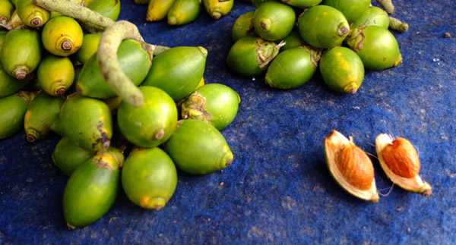

Gambar 2.1 Gambar Biji Pinang

2.1.1 Sistematika Pinang

Kingdom : Plantae

Divisi : Spermatophyta

Kelas : Monocotyledoneae

Ordo : Arecales

Famili : Aracaceae

Genus :  Areca

Spesies : Areca cathecu L.

2.1.2 Nama Daerah Pinang (Arecha catechu)

Nama umum : Pinang

Aceh : Pineung

Batak Toba : Pining

Batak Karo : Batang Mayang

* + 1. Manfaat Pinang

Pinang digunakan untuk pengobatan berbagai jenis penyakit, seperti:

1. Mengatasi mulut kering
2. Menguatkan gigi dan gusi
3. Obat cacing
4. Mengobati kulit yang luka
5. Rabun mata
6. Mengencangkan vagina
7. Meningkatkan vitalitas
8. Menambah stamina (H. Arief, 2013)

2.1.4 Kandungan Pinang

Biji pinang mengandung flavonoid, saponin, tanin dan fenolik.Penelitianlain menyebutkan bahwa biji pinang mengandung arekolin, yang merupakan golongan flavonoid.Senyawa arekolin ini bersifat kholinergik, yang berguna mengatasi senyawa asetil kholin yang banyak beredar di dalam tubuh.Asetil kholin ini bila terlalu banyak dapat menyebabkan seseorang cepat merasa lelah dan kurang sehat. Sebaliknya, sifat kholinergik pinang bermanfaat menjadikan tubuh sehat, bugar dan penuh semangat ([Yusliadi](https://steemit.com/@yusliadi), 2017).

* 1. **Kelelahan**

Kelelahan (*Fatigue)* adalah suatu kondisi yang memiliki tanda berkurangnya kapasitas yang dimiliki seseorang untuk bekerja dan mengurangi efesiensi prestasi. Sindrom kelelahan (*Fatigue)* merupakan suatu penyakit yang ditandai dengan kelelahan yang amat sangat, kelainan tidur, nyeri dan gejala lain yang memburuk ketika melakukan aktivitas yang memeras tenaga (<https://id.m.wikipedia.org>).

* + 1. Jenis-jenis Kelelahan

Terdapat dua jenis kelelahan, yaitu kelelahan otot dan kelelahan umum. Kelelahan otot merupakan perasaan nyeri pada otot, sedangkan kelelahan umum ditandai dengan berkurangnya kemauan untuk bekerja yang disebabkan oleh monotoni (pekerjaan yang sifatnya monoton), intensitas dan lamanya kerja fisik, keadaan lingkungan, kondisi mental dan psikologis, status kesehatan, dan gizi. Pengaruh-pengaruh tersebut terakumulasi di dalam tubuh manusia dan menimbulkan perasaan lelah yang dapat menyebabkan seseorang berhenti bekerja (beraktivitas).

Di samping kelelahan otot dan kelelahan umum, Grandjean (1988) juga mengklasifikasikan kelelahan ke dalam 4 bagian yaitu:

1. Kelelahan visual, yaitu meningkatnya kelelahan mata
2. Kelelahan tubuh secara umum, yaitu kelelahan akibat beban fisik yang berlebihan
3. Kelelahan mental, yaitu kelelahan yang disebabkan oleh pekerjaan mental atau intelektual
4. Kelelahan syaraf, yaitu kelelahan yang disebabkan oleh tekanan berlebihan pada salah satu bagian sistem psikomotor, seperti pada pekerjaan yang membutuhkan keterampilan
   * 1. Tanda-tanda Kelelahan
5. Kesulitan mengontrol hidup

Seseorang merasa sulit dalam mengatur kehidupan mulai dari pekerjaan kantor, rumah tangga, aktivitas sosial, semua hal ini menjadikan tubuh kelelahan.

1. Olahraga terasa lebih berat

Biasanya bisa berjalan kaki 5 kilometer sehari, tetapi setelah kelelahan ini terasa sangat berat.

1. Kurang Konsentrasi

Seseorang merasa sangat sulit berkontraksi

1. Sering Sakit

Kelelahan menyebabkan seseorang mudah sakit.

1. Sakit Kepala dan Migrain

Kelelahan dapat menyebabkan seseorang sering sakit kepala dan migrain

1. Pola tidur tidak menentu

Saat tubuh terlalu lelah adakalanya malah terasa sulit untuk cepat tidur.

1. Emosi naik turun

Ketika kelelahan ini akan menghambat tubuh dan pikiran kita berfungsi dengan baiak, sehingga mampu mengacaukan emosi.

([www.health.com](http://www.health.com)).

* + 1. Cara Mengatasi Kelelahan

1. Tidur yang cukup

Walaupun kebutuhan tidur setiap orang berbeda-beda, banyak sumber terpercaya sepakat bahwa mayoritas orang dewasa membutuhkan sekitar 7- 9 jam tidur setiap hari.. Anak-anak biasanya membutuhkan tidur beberapa jam lebih banyak dari orang dewasa.

1. Makan makanan bergizi dan Minum yang cukup

Cara seseorang makan bisa mempunyai efek serius pada jumlah energi yang ia miliki sepanjang hari. Secara umum, makan diet sedang kaya karbohidrat sehat dan protein tanpa lemak akan memberi seseorang energi yang bertahan sepanjang hari.

1. Olah raga

Seperti halnya tidur, jumlah olahraga yang diperlukan setiap orang bisa berbeda tergantung usia, jenis kelamin, ukuran tubuh dan tingkat kebugaran. Untuk orang dewasa, banyak sumber terpercaya akan menyarankan sekitar dua sampai dua setengah jam latihan aerobik sebagai tambahan latihan kekuatan, dua hari dalam seminggu. Namun, bila anda mulai dari tingkat dasar tidak pernah olahraga, mungkin untuk tujuan ini anda harus melakukan secara bertahap.

1. Jaga Berat badan (Diet)

Secara umum, orang yang memiliki berat badan sehat sesuai dengan ukuran dan bentuk tubuh mereka, memiliki energi lebih banyak untuk sepanjang hari daripada orang yang tidak.Di negara-negara maju, obesitas adalah gangguan kesehatan meluas yang dengan serius bisa menurunkan tingkat energi orang sehat sepanjang hari. Namun, efek kelelahan karena kekuranganberat bisa sama seriusnya. Walaupun berat badan "ideal" setiap orang berbeda, kebanyakan orang dewasa harus memiliki indeks massa tubuh (IMT) kira-kira 18,5-25.

1. Minum tonikum/perangsang.

Untuk hari-hari ketika anda tampaknya tidak bisa bertahan, perangsang umum seperti kopi, teh, minuman energi dan sedatif bisa memberi "sentakan" cepat energi yang Anda butuhkan dalam jangka pendek. Namun, solusi cepat ini merupakan ide buruk untuk peningkatan energi dalam jangka panjang, karena akhirnya bisa menyebabkan periode energi rendah (atau "ambruk") ketika efek merangsangnya sudah habis. Lebih buruk lagi, bila Anda mengembangkan kebiasaan pada substansi ini, efektivitasnya akan berkurang.

(<https://id.wikihow.com>).

* 1. **Tonikum**

Tonikum adalah suatu bahan atau campuran bahan yang dapat memperkuat tubuh atau tambahan tenaga atau energi pada tubuh.Kata tonik berasal dari bahasa yunani yang berarti meregang.Tonikum dapat meregang atau memperkuat sistem fisiologi tubuh sebagaimana halnya berolahraga yang dapat memperkuat otot-otot, yaitu dengan meningkatkan kelenturan alami, sistem pertahanan tubuh. Kelenturan tubuh inilah yang akan menentukan berbagai tanggapan (respon) tubuh terhadap tekanan dari luar maupun dari dalam. Semakin lentur pertahanan tubuh maka semakin besar pula kemampuan untuk melenting kembali dari setiap jenis tekanan atau cidera (Hermayanti, 2013).

* + 1. Uji Efek Tonikum

Uji efek tonikum dilakukan dengan menggunakan uji renang, kemudian dilihat waktu pada ketahanan berenang mencit.Sebelum dilakukan pengujian mencit diadaptasi di lingkukan laboratorium selama 2 minggu.Kemudian mencit dilatih berenang dalam aquarium dengan suhu air dipertahankan pada 300C.Latihan berenang dilakukan tiga kali seminggu selama satu minggu (Fitria, 2017).  
Pengujian ketahanan berenang mencit sebelum perlakuan dilakukan sehari setelah latihan terakhir. Waktu bertahan berenang (menit) dihitung semenjak mencit dimasukkan dalam aquarium hingga mencit menunjukkan kelelahan. Tenggelamnya kepala mencit selama 4-5 detik merupakan penanda kelelahan (Fitria,2017).

* 1. **Tonikum Bayer**

Obat tonikum bayer adalah multivitamin dengan kandungan zat besi, mangan, zinc, calcium dan vitamin (B1, B2, B6, B12 dan C) yang merupakan vitamin dan mineral yang berperan penting dalam pembentukan sel darah merah.

Obat ini digunakan untuk membantu memenuhi kebutuhan multivitamin dan mineral pada keadaan anemia yang dibutuhkan selama kehamilan, haid, perdarahan dan masa pertumbuhan, usia lanjut, serta untuk menjaga kesehatan secara umum.

**Kandungan**

Tiap 15 ml Tonikum Bayer mengandung zat aktif (nama generik) sebagai berikut

1. Vitamin B1 15 mg
2. Vitamin B2 2,25 mg
3. Vitamin B3 22,5 mg
4. Vitamin B6 3 mg
5. Vitamin B12 15 mcg
6. Vitamin C 150 mg
7. Ferrous gluconate 20 mg
8. Ca gluconate 100 mg
9. Manganese sulfate 2 mg
10. Zn sulfate 5 mg

### Dosis Obat Tonikum Bayer.

Kocok dahulu sebelum di minum.

1. Dewasa = 1 sendok makan (15 ml) satu kali perhari.

2. Wanita hamil = 1 sendok makan (15 ml) dua kali perhari.

3. Anak-anak usia 6-12 tahun = 1/2 sendok makan satu kali perhari.

* 1. **Ekstrak**

Ekstrak adalah sediaan pekat yang diperoleh dengan mengekstraksi zat aktif dari simplisia nabati atau simplisia hewani menggunakan pelarut yang sesuai, kemudian semua atau hampir semua pelarut diuapkan dan massa atau serbuk yang tersisa diperlakukan sedemikian hingga memenuhi baku yang telah ditetapkan. (Farmakope Indonesia Edisi IV, 1995).

Ada beberapa metode dasar ekstraksi yang dipakai untuk penyarian yaitu perkolasi dan maserasi.Maserasi istilah aslinya adalah macerare (bahasa Latin, artinya merendam): adalah sediaan cair yang dibuat dengan cara mengekstraksi bahan nabati yaitu direndam menggunakan pelarut bukan air (pelarut nonpolar) atau setengah air, misalnya etanol encer, selama periode waktu tertentu sesuai dengan aturan dalam buku resmi kefarmasian (Farmakope Indonesia, 1995). Pada penelitian ini ekstrak dibuat secara maserasi dengan mengunakan carian penyari alkohol 70%.

**Cara Maserasi**

Pembuatan ekstrak etanol dilakukan dengan cara maserasi berdasarkan Farmakope Herbal Indonesia Edisi Pertama tahun 2013. Simplisia ditimbang 1 bagian yang sudah kering dan telah diserbukkan lalu dimasukkan kedalam beaker glass dan tuangi 10 bagian cairan penyari.Tutup beaker glass dan rendam selama 6 jam pertama sambil sesekali diaduk, kemudian diamkan selama 18 jam. Pisahkan maserat dengan cara filtrasi. Ulangi proses penyarian sekurang-kurangnya satu kali dengan jenis pelarut yang sama dan jumlah volume pelarut sebanyak setengah kali jumlah volume pelarut pada penyarian pertama. Kumpulkan semua maserat, Maserat kemudian diuapkan dengan alat penguap yaitu *rotary evaporator* pada suhu tidak lebih dari 500 C hingga diperoleh ekstrak kental.

* 1. **Hewan Percobaan**

Untuk mendapatkan hewan percobaan yang sehat dan berkualitas standard dibutuhkan beberapa fasilitas dalam pemeliharaannya antara lain fasilitas kandung yang bersih, makanan dan minuman yang bergizi dan cukup, pengembangbiakan yang terkontrol serta pemeliharaan kesehatan hewan itu sendiri. Disamping itu harus diperhatikan pula faktor-faktor dari hewan itu sendiri, faktor penyakit atau lingkungan dan faktor obat-obatan yang disediakan.

Peneliti menggunakan mencit sebagai hewan percobaan.Mencit adalah hewan pengerat yang cepat berkembang biak, mudah dipeliharan dalam jumlah banyak, sifat dan anatomis dan fisiologinya terkarakterisasi dengan baik.

Sistematika Mencit putih diklasifikasikan sebagai berikut:

Kingdom : Animalia

Filum : Chordata

Kelas : Mamalia

Ordo : Rodentia

Familia : Muridae

Genus : Mus

Spesies : *Mus Musculus*

Mencit hidup dalam daerah yang cukup luas penyebarannya dari iklim dingin, sedang dan maupun panas.

* 1. **Kerangka Konsep**

Variabel bebas Variabel Terikat

|  |
| --- |
| Waktu Renang |

CMC 0,5 %

Tonikum bayer

EEBP 0,477 g/kg BB

EEBP 0,954 g/kg BB

EEBP 1,911 g/kg BB

Mencit putih

* 1. **Defenisi Operasional**
  2. Suspensi CMC 0,5% adalah bahan pensuspensi yang digunakan pada penelitian ini (sebagai kontrol negatif).
  3. Suspensi Tonikum bayer adalah zat berkhasiat yang diminum secara oral pada mencit yang memberikan efek tonikum (sebagai kontrol positif).
  4. Suspensi EEBP Dosis 0,477 g/KgBB adalah suspensi yang diujikan pada mencit dengan Dosis 0,477 g/KgBB yang memberikan efek tonikum.
  5. Suspensi EEBP Dosis 0,954 g/Kg BB adalah suspensi yang diujikan pada mencit dengan Dosis 0,954 g/Kg BB yang memberikan efek tonikum.
  6. Suspensi EEBP Dosis 1,911 g/KgBB adalah suspensi yang diujikan pada mencit dengan Dosis 1,911 g/KgBB yang memberikan efek tonikum.
  7. **Alur Kerja**

Waktu berenang

B Beri

Larutan uji

A Adaptasi 1 minggu latih berenang

**Ukur Ketahanan Berenang II (menit)**

Perlakuan 1

**Ukur ketahanan berenang I (menit)**

**MENCIT**

Kel 1 (5 ekor)

Perlakuan 4

Perlakuan 3

Perlakuan 2

KK Kel 4 (5 ekor)

KK Kel 3 (5 ekor)

Ke Kel 2 (5 ekor)

Perlakuan 5

Ke Kel 5 (5 ekor)

Keterangan: Setiap mencit diberi larutan, secara oral:

1. Kelompok 1 : Diberi suspensI CMC 0,5%
2. Kelompok 2 : Diberi suspensi Tonikum bayer
3. Kelompok 3 : Diberi suspensi EEBP Dosis 0,477 g/KgBB
4. Kelompok 4 : Diberi suspensiEEBP Dosis 0,954 g/KgBB
5. Kelompok 5 : Diberi suspensiEEBP Dosis 1,911 g/KgBB

**2.10 Hipotesis**

Adanya pengaruh pemberian ekstrak etanol biji pinang (*Areca catechu L.)*sebagai tonikum pada mencit (*Mus musculus*).

**BAB III**

**METODE PENELITIAN**

* 1. **Jenis dan Desain Penelitian**

Jenis penelitian yang digunakan pada penelitian ini adalah penelitian eksperimental dengan desain *pretest-posttest design* di laboratorium. Penelitian menggunakan biji pinang muda, kemudian dibuat menjadi ekstrak etanol biji pinang (EEBP). Pengukuran efek tonikum dengan membandingkan selisih antara ketahanan renang mencit setelah perlakuan dikurangi ketahanan renang mencit sebelum perlakuan.

**3.2 Lokasi dan Waktu Penelitian**

Penelitian dilakukan di Laboratorium Farmakologi Jurusan Farmasi Poltekkes Medan selama 3 bulan.

**3.3 Populasi dan Sampel Penelitian**

Populasi penenlitian ini adalah biji pinang (*Arecha chatecu L)* yang terdapat di Pajak Sore Padang Bulan, Medan. Sampel yang diuji dalam penelitian ini adalah biji pinang yang masih muda yang akan dikeringkan. Sampel ini diambil secara *purposive sampling* yaitu pengambilan sampel tanpa mempertimbangkan tempat dan letak geografisnya.

* 1. **Alat dan Bahan**

3.4.1 Alat:

1. Akuarium
2. Beaker glass
3. Botol berwarna gelap
4. Cawan penguap
5. Gelas ukur
6. Kain flanel
7. Kertas saring
8. Kertas perkamen
9. Lumpang dan stamfer
10. Neraca listrik
11. Neraca hewan
12. *Rotary evaporator*
13. Stopwatch
14. Spidol
15. Termometer

3.4.2 Bahan–bahan

1. Alkohol 70%
2. Biji Pinang Muda
3. Mencit
4. Tonikum Bayer
5. CMC 0,5%

**3.5 Hewan Percobaan**

Hewan Percobaan dalam penelitian ini adalah mencit putih jantan dengan kondisi sehat yang diperoleh dari peternakan.Jumlah mencit putih jantan yang digunakan 25 ekor dengan berat 20-25 g.

* + 1. Persiapan Hewan Percobaan

1). Pembuatan dan Pembersih kandang

Kandang mencit dibuat sebanyak 5 buah yang terbuat dari plastic,   
penutup atas dibuat dari kawat kasa.Kandang kemudian dibersihkan.

2). Penempatan mencit

Setelah kandang dibersihkan, kelompok 1 mencit diberi nomor pada   
ekornya kemudian dimasukkan ke dalam kandang masing-masing 5 ekor.

3). Adaptasikan mencit selama 2 minggu, beri makanan dan minuman yang   
baik serta lingkungan yang baik.

4). Beri kode pada tiap-tiap mencit yang digunakan.

**3.6 Pembuatan CMC 0.5 %**

Timbang 1 gram CMC, taburkan dalam lumpang yang berisi air panas sebanyak 25 ml, biarkan 15 menit sampai memperoleh massa transparan, setelah mengembang kemudian gerus dan encerkan dengan sedikit aquadest. Kemudian masukkan kedalam wadah, cukupkan volum dengan aquadest hingga 200 ml.

**3.7 Pehitungan Tonikum Bayer**

Dosis Tonikum Bayer untuk manusia dewasa 15 ml untuk 1 kali minum.

Konversi untuk mencit 20 g dibandingkan dengan manusia = 0,0026.

Dosis Tonikum bayer untuk mencit 20 gram = 0,0026 x 15 ml = 0,039 ml.

Pemberian volume 0,0039 ml belum memiliki efek tonikum terhadap mencit, setelah dosis dikalikan 3 maka tonikum bayer memiliki efek tonikum.

Maka, pemberian volume pada tiap mencit = 0,1 ml.

**3.8 Pembuatan Sediaan Ekstrak Etanol Biji Pinang**

3.8.1 Perhitungan Cairan Penyari

Dibuat secara maserasi dengan menggunakan cairan penyari 70%.

Simplisia 1 bagian = 200 gram

Volume cairan penyari 10 bagian = 2000 ml

Volume cairan penyari untuk penyarian kedua = $\frac{1 }{2} x 2000 ml=1000 ml$

3.8.2 Ekstrak Etanol Biji Pinang

Pembuatan ekstrak etanol dilakukan dengan cara maserasi berdasarkan Farmakope Herbal Indonesia Edisi Pertama tahun 2013. Simplisia ditimbang 1 bagian (200 g) yang sudah kering dan telah diserbukkan lalu dimasukkan kedalam beaker glass dan tuangi 10 bagian larutan penyari (2000 ml cairan penyari etanol 70 %).Tutup beaker glass dan rendam selama 6 jam pertama sambil sesekali diaduk, kemudian diamkan selama 18 jam. Pisahkan maserat dengan cara filtrasi. Ulangi proses penyarian sekurang-kurangnya satu kali dengan jenis pelarut yang sama dan jumlah volume pelarut sebanyak setengah kali jumlah volume pelarut pada penyarian pertama (1000 ml etanol 70 %). Kumpulkan semua maserat, Maserat kemudian diuapkan dengan alat penguap yaitu *rotary evaporator* pada suhu tidak lebih dari 500 C hingga diperoleh ekstrak kental.

3.8.3 Pembuatan Suspensi Ekstrak Biji Pinang

Pemberian biji pinang sebagai Tonikum secara empiris di masyarakat dalam bentuk minuman yang dibuat dengan merebus 2biji pinang muda dalam 100 ml air hingga mendidih (2 biji pinang muda= 15 g).

Hasil ekstrak 200 g biji pinang diperoleh 32,7 gram.

Jadi dosis ekstrak etanol biji pinang pada manusia :

$$\frac{dosis empiris di masyarakat}{berat simplisia yang digunakan}x hasil ekstrak$$

$$\frac{15 g}{200 g }x 32,7gram$$

= 2,4524 gram

Konversi untuk mencit 20 g adalah 0.0026

Maka dosis untuk mencit

= 2,4525 gramx 0.0026

= 0,0063765 gram

Dosis per Kg BB adalah

$$\frac{1000}{20 } x 0,0063765 gram=0,318 gram/KgBB$$

Maka perhitungan dengan dosis KgBB untuk setiap mencit:

1. Dosis I = 0,159 g/KgBB =0,477 g/KgBB

Timbang 0,477 g/KgBB EEBP, kemudian disuspensikan dengan CMC 0,5% dalam 10 ml

Dosis untuk mencit 20 gram = $\frac{20g}{1000 g}$ x 0,477 g/KgBB EEBP = 0,00954 g/KgBB

Maka, volume pemberian = $\frac{0,00954 g/KgBB}{0,477 g/KgBB}$ x 10 ml = 0,2 ml

2. Dosis II = 0,318 g/KgBB = 0,954 g/KgBB

Timbang 0,954 g/KgBB EEBP, kemudian disuspensikan dengan CMC 0,5% dalam 10 ml

Dosis untuk mencit 20 gram = $\frac{20g}{1000 g}$ x 0,954 g/KgBB = 0,01908 g/kgBB

Maka, volume pemberian = $\frac{0,01908 g/KgBB}{ 0,954 g/KgBB}$ x 10 ml = 0,2 ml

3. Dosis III = 0,637 g/KgBB = 1,911 g/KgBB

Timbang 1,911 g/KgBB EEBP, kemudian disuspensikan dengan CMC 0,5% dalam 10 ml

Dosis untuk mencit 20 gram = $\frac{20g}{1000 g}$ x 1,911 g/KgBB = 0,03822 g/kgBB

Maka, volume pemberian = $\frac{0,03822 g/kgBB}{1,911 g/KgBB}$ x 10 ml = 0,2 ml

**3.9 Prosedur Kerja**

1. Mencit dibagi 5 kelompok masing-masing terdiri dari 5 ekor, 1 kelompok dalam satu kandang. Masing-masing mencit ditandai pada ekornya 1 -5.

2. Mencit diadaptasikan pada lingkungan laboratorium selama 2 minggu.

3. Mencit dilatih berenang dalam aquarium dengan suhu dipertahankan 300C.

4. Latihan berenang dilakukan tiga kali seminggu.

5. Pada hari terakhir, diukur ketahanan berenang mencit. Waktu bertahan berenang (menit) dihitung semenjak mencit dimasukkan dalam aquarium hingga mencit menunjukkan tanda kelelahan.

6. Kelelahan ditandai dengan tenggelamnya kepala mencit selama 4- 5 detik. (Catat waktu renang I).

7. Istirahatkan mencit selama 30 menit. Selanjutnya pada semua mencit

diberikan larutan uji per oral.

1. Kelompok 1 : Diberi suspensI CMC 0,5%
2. Kelompok 2 : Diberi suspensi Tonikum bayer
3. Kelompok 3 : Diberi suspensi EEBP Dosis 0,477 g/Kg BB
4. Kelompok 4 : Diberi suspensi EEBP Dosis 0,954 g/Kg BB
5. Kelompok 5 : Diberi suspensi EEBP Dosis 1,911 g/Kg BB

8. Istirahatkan mencit selama 30 menit.

9. Ukur ketahanan berenang mencit seperti di atas. Catat waktu  
berenang sampai kelelahan. (Dicatat waktu berenang 2)

10.Dihitung selisih rata-rata waktu renang 2- waktu renang 1.

**BAB IV**

**HASIL DAN PEMBAHASAN**

**4.1 Hasil**

Penelitian ini tentang efek tonikum ekstrak etanol biji pinang (*Areca catechu L)* terhadap hewan uji mencit. Dimana menggunakan mencit jantan sebagai hewan uji sebanyak 25 ekor, yang diberi perlakuan sesuai dengan konsentrasi tertentu dan volume pemberian secara oral.

Pada penelitian ini digunakan ekstrak etanol biji pinang (EEBP) dengan Dosis I 0,477 g/KgBB, Dosis II 0,954 g/KgBB, Dosis III 1,911 g/KgBBsebagai kelompok perlakuan yang dibandingan dengan kelompok kontrol negatif yang di berikan CMC 0,5%b/v dengan tujuan untuk mengetahui keefektifan ekstrak etanol biji pinang untuk semua dosis berefek sebagai tonikum, sedangkan tonikum bayer digunakan sebagai kontrol positif. Dapat dilihat pada tabel 4.1, 4.2, 4.3 dan diagram 4.1, 4.2

Tabel 4.1 Hasil Pengamatan Lama Waktu Bertahan Renang Mencit (Menit)   
 Sebelum Diberikan Larutan Uji.

|  |  |  |  |  |  |  |  |
| --- | --- | --- | --- | --- | --- | --- | --- |
| Mencit | Kelompok Mencit I | Kelompok Mencit II | Kelompok Mencit III | Kelompok Mencit IV | Kelompok Mencit V | |  |
| M1 | 20.45 | 21.01 | 21.57 | 20.42 | 22.04 |
| M2 | 21.49 | 22.15 | 21.07 | 21.37 | 21.54 |
| M3 | 20.37 | 20.31 | 22.01 | 21.35 | 20.56 |
| M4 | 22.05 | 22.13 | 20.34 | 21.46 | 21.41 |
| M5 | 21.57 | 22.1 | 21.43 | 20.43 | 21.37 |
| ∑ | 105.93 | 107.7 | 106.42 | 105.03 | 106.92 |
| Ẋ | 21.186 | 21.54 | 21.284 | 21.006 | 21.384 |

Tabel 4.2 Hasil Pengamatan Lama Waktu Bertahan Renang Mencit (Menit) Sesudah Diberikan Larutan Uji.

|  |  |  |  |  |  |
| --- | --- | --- | --- | --- | --- |
| Mencit | Kelompok Mencit I  (CMC 0,5%) | Kelompok Mencit II  (Tonikum bayer) | Kelompok Mencit III  (EEBP Dosis I) | Kelompok Mencit IV  (EEBP Dosis II) | Kelompok Mencit V  (EEBP Dosis III) |
| M1 | 22.33 | 55.08 | 35.51 | 40.43 | 52.31 |
| M2 | 21.15 | 55.14 | 35.45 | 41.24 | 51.47 |
| M3 | 21.34 | 56.13 | 36.04 | 41.38 | 51.19 |
| M4 | 21.42 | 55.34 | 35.16 | 41.23 | 51.57 |
| M5 | 21.34 | 57.03 | 35.35 | 40.39 | 52.03 |
| Σ | 107.58 | 278.72 | 177.51 | 204.67 | 258.57 |
| Ẋ | 21.516 | 55.744 | 35.502 | 40.934 | 51.714 |

Tabel 4.3 Selisih rata-rata sesudah pemberian larutan uji (Menit) – sebelum pemberian larutan uji (Menit) (tabel 4.2 – tabel 4.1)

|  |  |  |  |  |
| --- | --- | --- | --- | --- |
|  | Ẋ Sebelum Pemberian Larutan Uji (Tabel 1) | Ẋ Sesudah Pemberian Larutan Uji  (Tabel 2) | | Ẋ (Tabel 2 - Tabel 1) |
| CMC 0,5 % b/v | 21.186 | 21.516 | 0.33 | |
| Tonikum bayer | 21.54 | 55.744 | 34.204 | |
| EEBP Dosis I | 21.284 | 35.502 | 14.218 | |
| EEBP Dosis II | 21.006 | 40.934 | 19.928 | |
| EEBP Dosis III | 21.384 | 51.714 | 30.33 | |

Keterangan : Ẋ = Rata – rata

Σ = Jumlah Ketahan renang Masing – masing Kelompok  
 Mencit (Menit).

M1 – M5 = Mencit

Berdasarkan hasil pengamatan lama waktu berenang mencit menunjukkan bahwa terdapat perbedaan efek yang signifikan antara kelompok kontrol dan kelompok perlakuan ekstrak etanol biji pinang (EEBP) dengan Dosis I 0,477 g/KgBB, Dosis II 0,954 g/KgBB, Dosis III 1,911 g/KgBB.

Dimana pemberian ekstrak etanol biji pinang dengan Dosis 0,477 g/KgBBmenunjukkan efek tonikum yang lebih pendek pada mencit dengan menggunakan ketahanan berenang rata-rata sebesar 35.50 menit dan memiliki selisih rata – rata sesudah dan sebelum pemberian dosis 0,477 g/KgBB selama 14.218 menit. Ekstrak etanol biji pinang Dosis 0,954 g/KgBBmenunjukkan efek tonikum yang sedikit lebih panjang pada mencit dengan ketahanan berenang rata-rata sebesar 40.94 menit, dan memiliki selisih rata – rata sesudah dan sebelum pemberian dosis 0,954 g/KgBB selama 19.928 menit. dan pemberian ektsrak etanol biji pinang Dosis1,911 g/KgBBmenunjukkan efek tonikum yang lebih baik pada mencit dengan menggunakan ketahanan berenang rata-rata sebesar 51.72 menit , dan memiliki selisih rata – rata sesudah dan sebelum pemberian dosis 1,911 g/KgBB selama 30.33 menit. Untuk pemberian CMC 0,5% sebagai kontrol negatif menunjukkan lama waktu ketahanan berenang yang pendek yaitu rata-rata 21.52menit dan memiliki selisih rata – rata sesudah dan sebelum pemberian CMC 0,5 % selama 0.33 menit dan tidak memili perbedaan sedangkan pemberian tonikum bayer rata-rata sebesar 51.72 menit dan memiliki selisih rata – rata sesudah dan sebelum pemberian dosis 1,911 g/KgBB selama 34,204 menit. Hal ini menunjukkan bahwa pada ekstrak etanol biji pinang dosis 01,911 g/KgBB mendekati daya kerja tonikum bayer dalam memberikan efek tonikum.

Diagram 4.1 Perbandingan Rata-rata Waktu Bertahan Berenang Mencit  
Sebelum dan Sesudah Pemberian Sediaan Uji (Menit).

Diagram 4.2 Selisih Rata - rata Waktu Bertahan Berenang Mencit Sesudah Pemberian Sediaan Uji – Sebelum Pemberian Larutan Uji.

**4.2 Pembahasan**

Tonikum Bayer digunakan sebagai kontrol positif karena tonikum bayer merupakan senyawa yang memberikan efek psikotonik kuat yang dapat menghilangkan gejala kelelahan (Mutschler, 1991). Hasil penelitian pada kelompok kontrol positif (Tonikum bayer) menunjukkan bahwa sesudah pemberian tonikum bayer terjadi peningkatan waktu bertahan berenang yang sangat tinggi. Waktu bertahan berenang mencit sebelum dan sesudah pemberian tonikum bayer sangat berbeda, yang artinya tonikum bayer mempunyai efek tonikum.

Kelompok perlakuan ekstrak etanol biji pinang Dosis0,477 g/Kg BB, Dosis 0,954 g/KgBB, Dosis 1,911 g/KgBB mengalami peningkatan waktu bertahan berenang mencit dari sebelum pemberian larutan uji. Waktu bertahan berenang mencit, kelompok perlakuan ekstrak etanol biji pinangDosis 0,477 g/KgBBmenunjukkan ada perbedaan. Begitu juga dengan ekstrak etanol biji pinangDosis 0,954 g/KgBBdan Dosis 1,911 g/kg BBmenunjukkan bahwa waktu bertahan berenang mencit berbeda dari sebelum pemberian larutan uji. Ekstrak etanol biji pinang Dosis 0,477 g/kg BB, Dosis 0,954 g/kg BB, Dosis 1,911 g/kg BB mempunyai efek tonikum pada mencit. Dosis 1,911 g/KgBB memiliki waktu bertahan renang yang kerjanya hampir sama dengan tonikum bayer. Dimana tonikum bayer merupakan kontrol positif (pembanding).

Seiring bertambahnya dosis, daya tahan berenang mencit semakin bertambah, hal ini disebabkan karena adanya kandungan flavonoid dari biji pinang. Flavonoid yang terkandung dalam ekstrak etanol biji pinang diduga berperan memberikan efek tonikum. Senyawa flavonoid tersebut mempunyai efek tonikum dengan mekanisme mengantagonis reseptoradenosin A1 (Alexander, 2006). Penelitian yang mendukung adanya aktivitas tonikum dari ekstrak yang mengandung senyawa flavonoid yaitu penelitian (Risha, dkk 2017).

**BAB V**

**KESIMPULAN DAN SARAN**

**5.1 Kesimpulan**

1. Ekstrak Etanol Biji Pinang (Areca catechu L) dapat memberikan efek  
   tonikum.
2. Ekstrak Etanol Biji Pinang pada Dosis 0,159 g/kg BB, Dosis 0,318 g/kg BB,   
   Dosis 0,637 g/kg BBmempunyai efek tonikum.
3. Ekstrak etanol biji pinang yang paling efektif memberikan efek tonikum

terdapat pada dosis 0,637 g/kg BB dan kerjanya hampir sama denganTonikum Bayer.

**5.2 Saran**

Disarankan kepada peneliti selanjutnya untuk:

1. Menguji efek tonikum dari biji pinang dalam bentuk sediaan lain.

2. Meneliti khasiat lain dari biji pinang

3. Membudidayakan biji pinang karena tumbuhan ini memiliki banyak manfaat

sebagai obat tradisional.

**DAFTAR PUSTAKA**

Arief.H, 2013.*Tumbuhan Obat dan Khasiatnya 262*, Jakarta, 2013.

Departmen Kesehatan RI, *Farmakope Edisi III Indonesia*, 1979.

Departmen Kesehatan RI, *Farmakope Herbal Indonesia*, 2013.

Farmakologi dan terapi. Edisi IV, Jakarta 1995.

Farmsiana, 2017.*https://www.farmasiana.com/suplemen/tonikum-bayer/*

Fitria, 2017.*Uji Efek Tonikum Ekstrak Buah Mengkudu Pada Mencit Jantan*, Jurnal Ilmu Farmasi Dan Farmasi Klinik, Jakarta.

Hermayanti. 2013. *Uji Efektonikum Ekstrak Daun Ceguk ( Quisqualis Indica L) Terhadap Hewan Uji Mencit (Mus Musculus).* Jurnal Bionature, volume 14, nomor 2, oktober 2013, hlm. 95-99.

Hoan, 2010. *Obat – obat Penting Edisi Enam,* Jakarta, 2010

[Muchlisin](https://plus.google.com/100115562596774892129), 2014

*https://www.kajianpustaka.com/2014/06/morfologi-dan-kandungan-kimia-pinang.html*

Oriza, 2014.*Manfaat biji pinang muda,*

[*http://ccrc.farmasi.ugm.ac.id/wp-content/uploads/2-manuskrip-pinang-edy-2016-kolom.pdf*](http://ccrc.farmasi.ugm.ac.id/wp-content/uploads/2-manuskrip-pinang-edy-2016-kolom.pdf)

Risha. dkk, 2017. *Uji Efek Tonikum Ekstrak Etanol Buah Mengkudu (Morinda citrifolia L) terhadap mencit jantan galus swiss.*

Syamsuri H, *Ilmu Resep*, EGC, Jakarta, 2007.

Tandi, *Kitab Tanaman Berkhasiat Obat 226*, Jakarta, 2013.

Valendra.D, 2015, Tonikum Bayer, *http//repository.unisba.ac.id/bitstream/handle/123456789/385/06bab2_valendra_10100111125_skr_2015.pdf*

[*http://id.m.wikipedia.org*](http://id.m.wikipedia.org)*.* Arti Kelelahan.

[*http://id.m.health.org*](http://id.m.health.org)*.* Jenis- jenis Kelelahan

**Lampiran 1.Hasil Pengamatan Lama Waktu Bertahan Mencit (Menit)   
 Sebelum PemberianLarutan Uji**

|  |  |  |  |  |  |  |  |
| --- | --- | --- | --- | --- | --- | --- | --- |
| No | Kelompok Mencit I | Kelompok Mencit II | Kelompok Mencit III | Kelompok Mencit IV | Kelompok Mencit V | | Jumlah |
| 1 | 20.45 | 21.01 | 21.57 | 20.42 | 22.04 |  | |
| 2 | 21.49 | 22.15 | 21.07 | 21.37 | 21.54 |  | |
| 3 | 20.37 | 20.31 | 22.01 | 21.35 | 20.56 |  | |
| 4 | 22.05 | 22.13 | 20.34 | 21.46 | 21.41 |  | |
| 5 | 21.57 | 22.1 | 21.43 | 20.43 | 21.37 |  | |
| ∑ | 105.93 | 107.7 | 106.42 | 105.03 | 106.92 | 532 | |
| Ẋ | 21.186 | 21.54 | 21.284 | 21.006 | 21.384 |  | |

**Lampiran 2. Hasil Pengamatan Lama Waktu Bertahan (Menit)  
SesudahPemberian Larutan Uji**

|  |  |  |  |  |  |  |
| --- | --- | --- | --- | --- | --- | --- |
| Mencit | Kelompok Mencit I  (CMC 0,5% b/v ) | Kelompok Mencit II  (Tonikum bayer) | Kelompok Mencit III  (EEBP Dosis I) | Kelompok Mencit IV  (EEBP Dosis II) | Kelompok Mencit V  (EEBP Dosis III) | Jumlah |
| M1 | 22.33 | 55.08 | 35.51 | 40.43 | 52.31 |  |
| M2 | 21.15 | 55.14 | 35.45 | 41.24 | 51.47 |  |
| M3 | 21.34 | 56.13 | 36.04 | 41.38 | 51.19 |  |
| M4 | 21.42 | 55.34 | 35.16 | 41.23 | 51.57 |  |
| M5 | 21.34 | 57.03 | 35.35 | 40.39 | 52.03 |  |
| Σ | 107.58 | 278.72 | 177.51 | 204.67 | 258.57 | 1027.05 |
| Ẋ | 21.516 | 55.744 | 35.502 | 40.934 | 51.714 |  |

**Lampiran 3. Selisih rata-rata sesudah pemberian larutan uji (Menit) -  
sebelum pemberian larutan uji (Menit) (tabel 4.2 – tabel 4.1)**

|  |  |  |  |  |
| --- | --- | --- | --- | --- |
|  | Ẋ Sebelum Pemberian Larutan Uji (Tabel 1) | Ẋ Sesudah Pemberian Larutan Uji  (Tabel 2) | | Ẋ (Tabel 2 - Tabel 1) |
| CMC 0,5 % b/v | 21.186 | 21.516 | 0.33 | |
| Tonikum bayer | 21.54 | 55.744 | 34.204 | |
| EEBP Dosis I | 21.284 | 35.502 | 14.218 | |
| EEBP Dosis II | 21.006 | 40.934 | 19.928 | |
| EEBP Dosis III | 21.384 | 51.714 | 30.33 | |

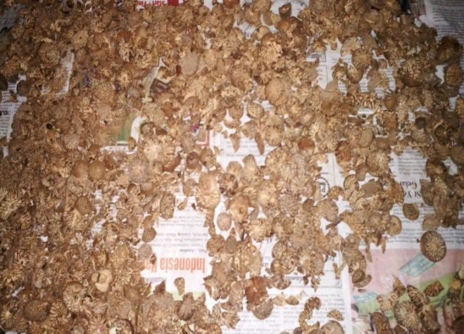L**ampiran 4. Gambar**

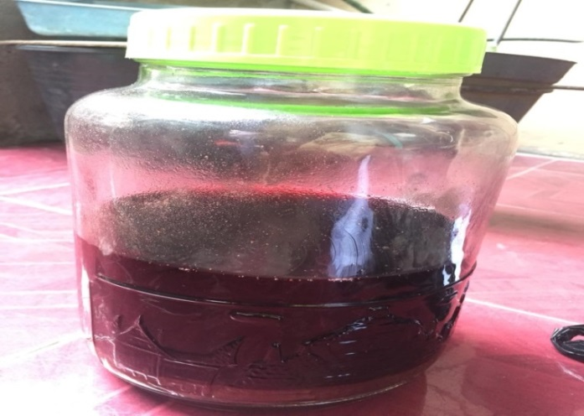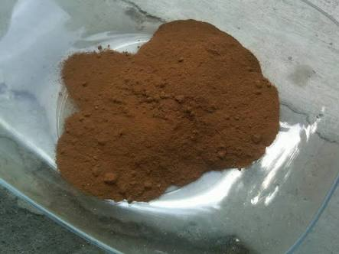**Gambar 1. Biji Pinang Muda Gambar 2. Simplisia Biji Pinang**

**Gambar 3. Serbuk Biji Pinang Gambar 4. Ekstrak Biji Pinang**

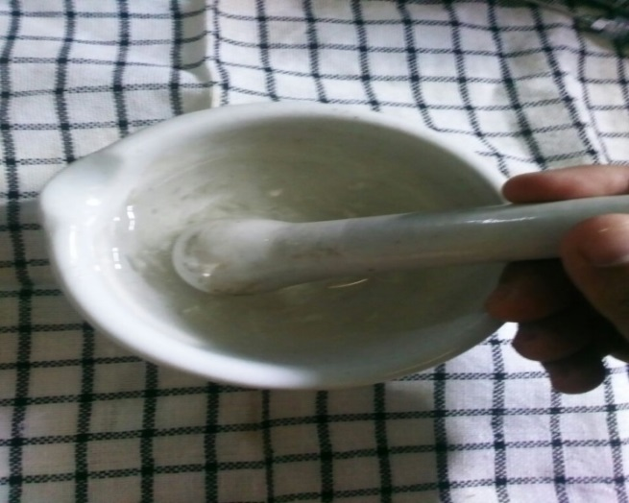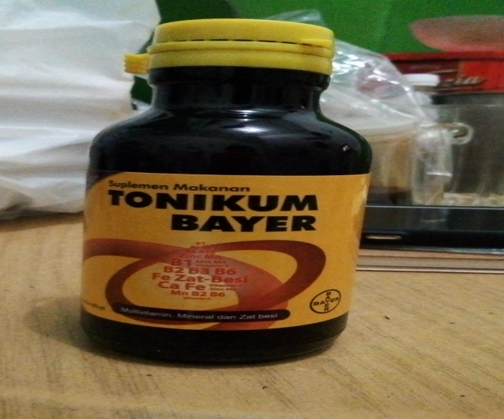

**Gambar 5. Tonikum Bayer Gambar 6. Suspensi CMC**

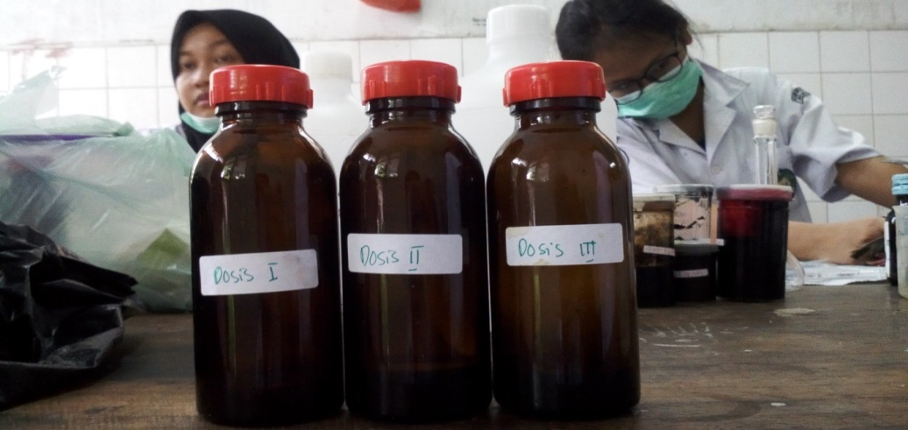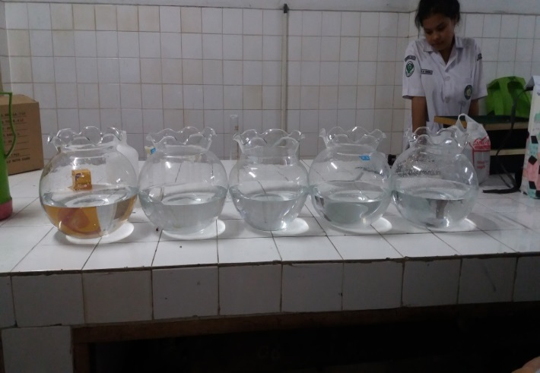

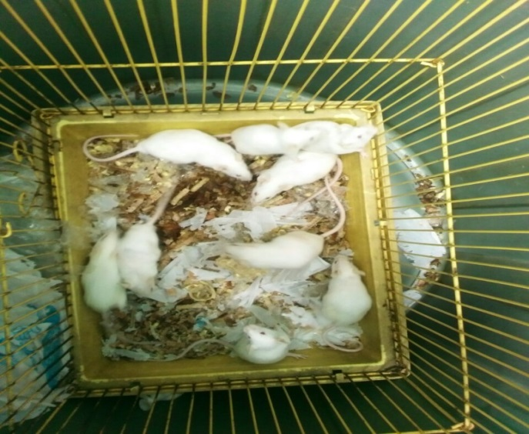**Gambar 7. Aquarium tempat berenang mencit Gambar 8. Suspensi EEBP**

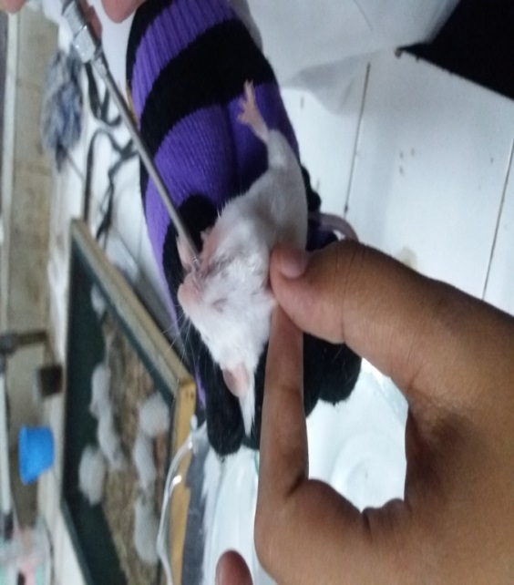

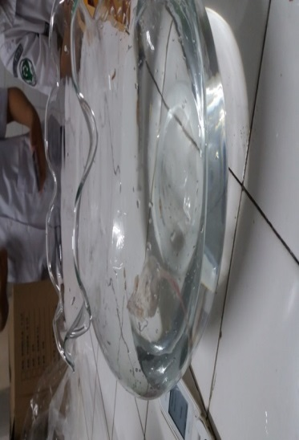**Gambar 9. Hewan Percoban Gambar 10. Pemberian Obat Secara Oral**

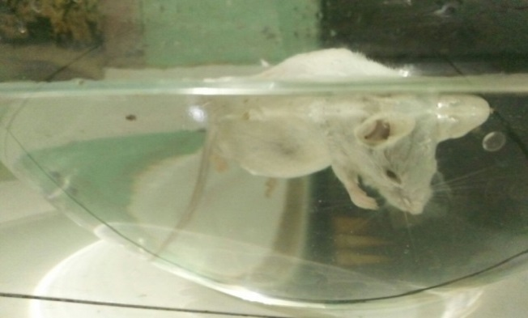

**Gambar 11. Mencit diberenangkan Gambar 12.Mencit Menunjukkan Kelelahan**

**Lampiran 5**

**Tabel Konversi Dosis Manusia dan Hewan**

|  |  |  |  |  |  |  |  |  |
| --- | --- | --- | --- | --- | --- | --- | --- | --- |
|  | Mencit 20 gr | Tikus 200 gr | Marmut 400 gr | Kelinci 1,5 kg | Kucing 2 kg | Kera 4 kg | Anjing 12 kg | Manusia 70 kg |
| Mencit 20 gr | 1,0 | 7,0 | 12,25 | 27,8 | 29,7 | 64,1 | 124,2 | 387,9 |
| Tikus 200 gr | 0,14 | 1,0 | 1,74 | 3,9 | 4,2 | 9,2 | 17,8 | 56,0 |
| Marmut 400 gr | 0,08 | 0,57 | 1,0 | 2,25 | 2,4 | 5,2 | 10,2 | 31,5 |
| Kelinci 1,5 kg | 0,04 | 0,25 | 0,44 | 1,0 | 1,08 | 2,4 | 4,5 | 14,2 |
| Kucing 2 kg | 0,03 | 0,23 | 0,41 | 0,92 | 1,0 | 2,2 | 4,1 | 13,0 |
| Kera  4 kg | 0,016 | 0,11 | 0,19 | 0,42 | 0,45 | 1,0 | 1,9 | 6,1 |
| Anjing 12 kg | 0,008 | 0,06 | 0,10 | 0,22 | 0,24 | 0,52 | 0,1 | 3,1 |
| Manusia 70 kg | 0,0026 | 0,018 | 0,031 | 0,07 | 0,0076 | 0,16 | 0,32 | 1,0 |

**Lampiran 6**

**Tabel Daftar Volume Maksimal Larutan Sediaan Uji Yang Dapat Diberikan pada Berbagai Hewan**

|  |  |  |  |  |  |
| --- | --- | --- | --- | --- | --- |
| Jenis Hewan Uji | Volume Maksimal (ml) Sesuai Jalur Pemberian | | | | |
| i.v. | i.m. | i.p. | s.c. | p.o. |
| Mencit (20-30 gr) | 0,5 | 0,05 | 1,0 | 0,5-1,0 | 1,0 |
| Tikus (100 gr) | 1,0 | 0,1 | 2,5 | 2,5 | 5,0 |
| Hamster (50 gr) | - | 0,1 | 1-2 | 2,5 | 2,5 |
| Marmut (250 gr) | - | 0,025 | 2-5 | 5,0 | 10,0 |
| Merpati (300 gr) | 2,0 | 0,5 | 2,0 | 2,0 | 10,0 |
| Kelinci (2,5 gr) | 5-10 | 0,5 | 10-20 | 5-10 | 20,0 |
| Kucing (3 kg) | 5-10 | 1,0 | 10-20 | 5-10 | 50,0 |
| Anjing (5 kg) | 10-20 | 5,0 | 20-50 | 10,0 | 100,0 |

(Suhardjono D.1995. Percobaan Hewan Laboratorium. Yogyakarta: Gajah Mada University Press, Hal:207)

Keterangan:

i.v. : intravena

i.m. : intramuscular

i.p. : intraperitonial

s.c. : subcutan

p.o. : peroral

**Lampiran 7. Kartu Laporan Pertemuan Bimbingan KTI**

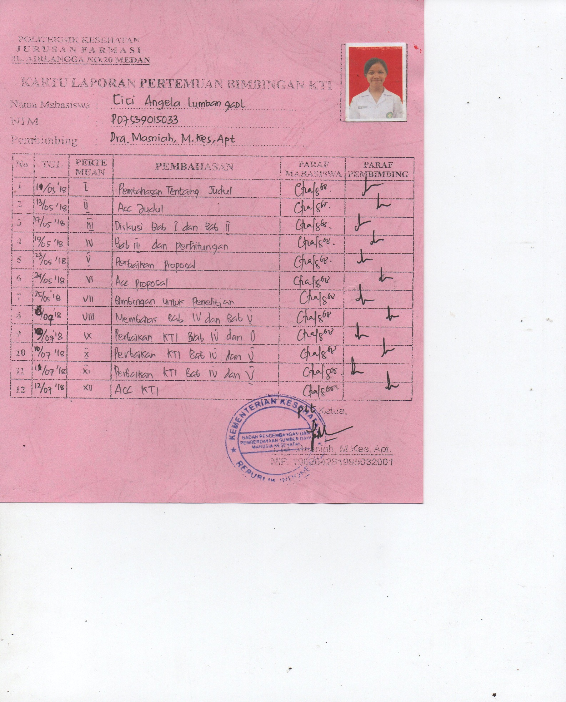

**Lampiran 8. *Etical clearence***

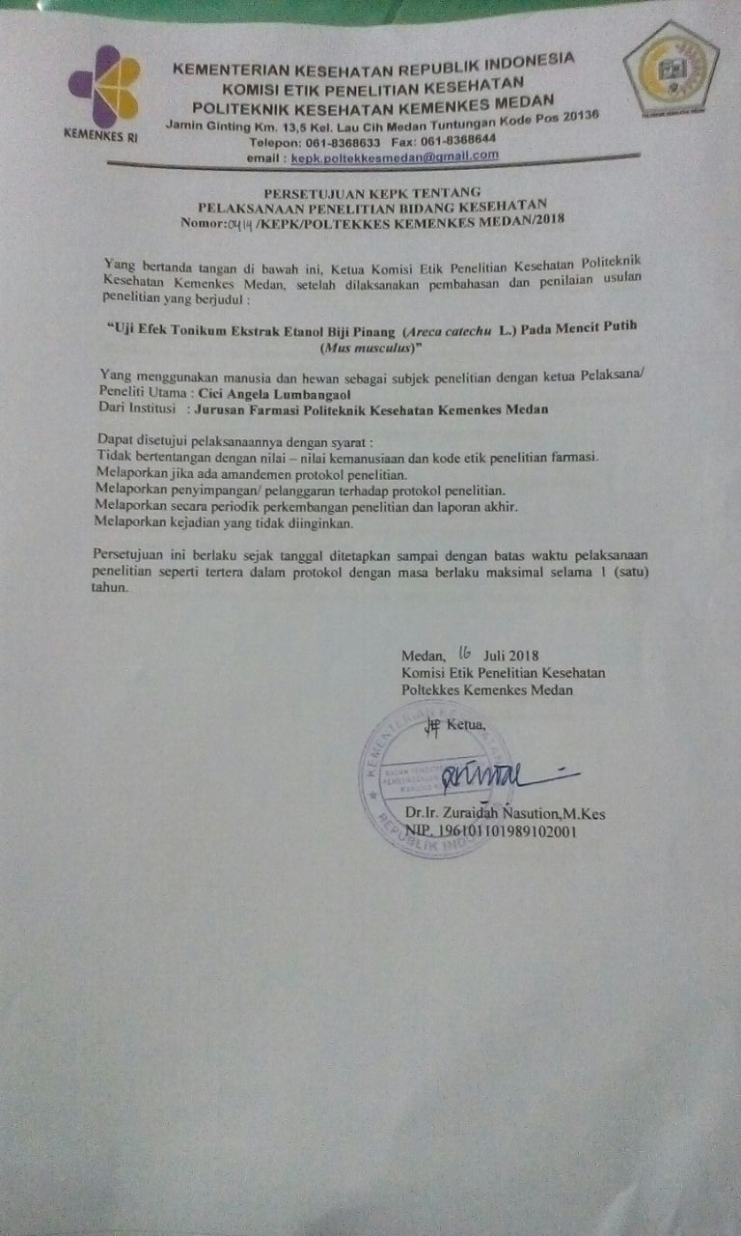

**Lampiran 9 Surat Herbarium**

